Madame,
Monsieur,

Notre Collectif vous d’adresse un courrier par lequel nous attirons votre attention sur la situation des salarié-es de la branche des Associations Sanitaires et Sociales (BASS), plus particulièrement sur les salarié-es de la CCN 51.

Cette interpellation porte sur la décision grave et historique prise par la Fédération des Établissements Hospitaliers et de l’Aide à la Personne (FEHAP) qui remet en cause le principe du paritarisme.

Le 28 août dernier, la FEHAP a mis fin aux négociations paritaires en cours dans la CCN51, au mépris du calendrier légal qui arrivait à son terme le 1er décembre 2012.

La FEHAP a soumis à l’agrément des ministères de la Santé et du travail, une « recommandation patronale ». Cette décision unilatérale cautionnerait, si elle devait obtenir l’aval de ces deux ministères un réel mépris du droit des salariés.

Plus grave, cet agrément viendrait parachever l’éclatement de la convention collective en deux parties, l’une reprenant le texte issu de la négociation collective du 31 octobre 1951, l’autre unilatéralement imposée par les Employeurs FEHAP.

Cette seconde partie n’est pas anodine, puisqu’elle s’attaque, notamment, aux éléments essentiels des salaires.

La dénonciation de la convention collective du 31 octobre 1951, pilier de la Branche des Associations Sanitaires et Sociales (BASS), a été jugée « historique », non seulement par le refus unanime de signature de l’avenant substitutif à la CCN51 par l’ensemble des organisations syndicales, mais aussi parce qu’elle encourage les velléités de démantèlement conventionnel déjà relevées dans la branche BASS

Vous n’ignorez pas que les syndicats employeurs du secteur justifient ces remises en causes des droits conventionnels par la nécessité de réduire les coûts de fonctionnement des établissements, afin de faire face au manque de moyens alloués par les Pouvoirs Publics.

Pour notre Collectif, il est inacceptable que les salariés soient conduits à suppléer ces insuffisances budgétaires par des coupes sombres dans leur convention collective.

Les salariés du secteur ne comprendraient pas, que les ministères puissent s’inscrire dans la continuité des politiques de restrictions du gouvernement précédent.

Pour toutes ces raisons, nous vous demandons d’intervenir auprès des ministères de la santé et du travail pour qu’ils refusent l’agrément de décision unilatérale et incitent les employeurs FEHAP à revenir sur cette dénonciation inacceptable.

Nous attirons particulièrement, votre attention sur les attentes de centaines de milliers de salariés de la Branche sanitaire, sociale et médico-sociale, qui ont fait le choix récent de rompre avec la politique de vos prédécesseurs et ont nourri de légitimes attentes de changement de la part de cette nouvelle majorité auquel vous participez.

Dans cette attente, veuillez recevoir, Madame, Monsieur l'assurance de tous nos respects.

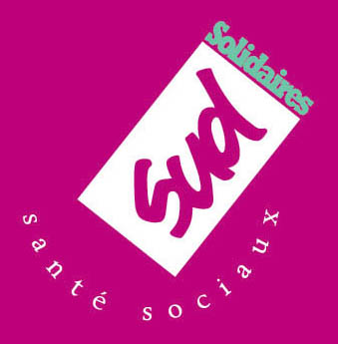

Les syndicats, pour les salariés et étudiants, du collectif BASSMS de Midi-Pyrénées.

